1.城阳一中考区平面图
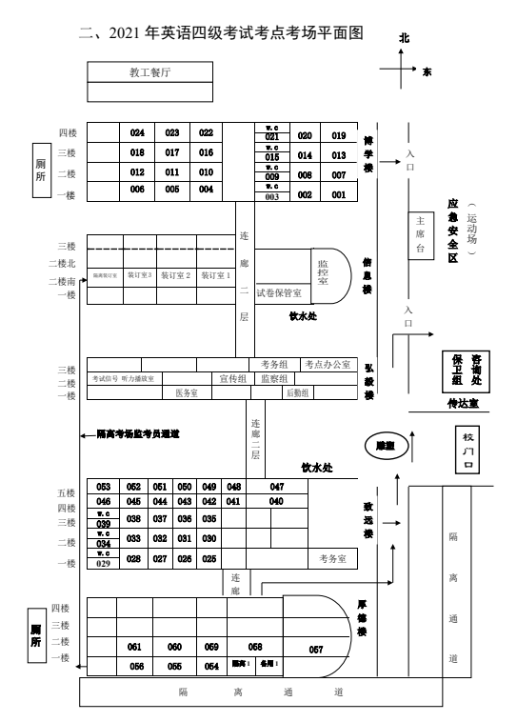

2.职教中心考区平面图

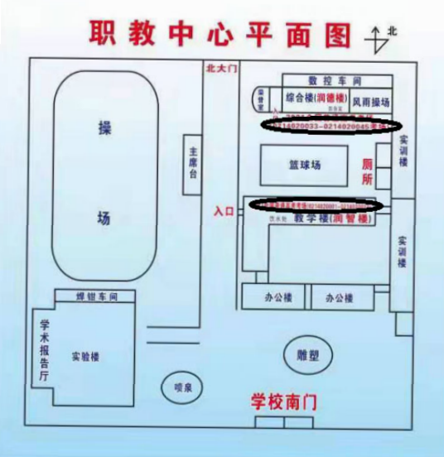

职教中心考场分布图
教学楼（润心楼）

5楼 | 509  第033场 | 508  第032场 |  | 506  第031场 | 505  第030场 | 503  第029场 | 502  第028场 | 501  第027场
4楼 | 409  第026场 | 408  第025场 |  | 406  第024场 | 405  第023场 | 403  第022场 | 402  第021场 | 401  第020场
3楼 |  |  |  | 306  第019场 | 305  第018场 | 303  第017场 | 302  第016场 | 301  第015场
2楼 | 209  第014场 | 208  第013场 | 西  门  厅 | 206  第012场 | 205  第011场 | 203  第010场 | 202  第009场 | 201  第008场
1楼 | 109  第007场 | 108  第006场 | 西  门  厅 | 106  第005场 | 105  第004场 | 103  第003场 | 102  第002场 | 101  第001场

综合楼（润德楼）

5楼 | 508 | 507 | 506 | 505 | 503
4楼 | 408  第046场 | 407  第045场 | 406 | 405  第044场 | 403  第043场 | 402  第042场 | 401  第041场
3楼 |  |  |  |  | 303  第040场 | 302  第039场 | 301  第038场
2楼 | 208  第037场 | 207  第036场 | 206  第035场 | 205  第034场

- 城阳一中考区路线图
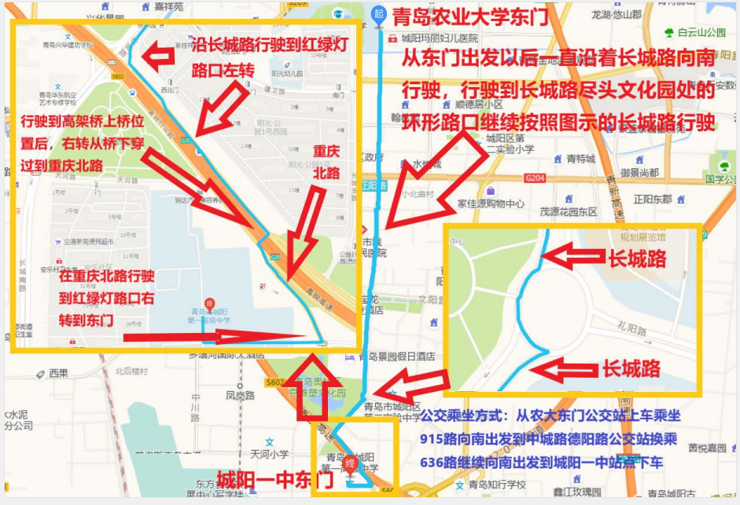

- 职教中心考区路线图

